Kategorie B PlusEnergieBauten PlusEnergieBau®-Solarpreis

Die Simmental Arena ist ein Mehrzweckgebäude der Einwohnergemeinde Zweisimmen mit Feu- erwehrmagazin, Markt- und Veranstaltungshalle mit Restauration. Diese solare Arena wurde am
21. November 2017 in Betrieb genommen und weist eine beheizte Energiefläche (EBF) von 633 m2 auf. Sie wird unterschiedlich benutzt und muss – je nach Veranstaltung – nur teilweise beheizt werden. Das Gebäude ist im Bodenbereich gut gedämmt und verbraucht insgesamt 81’100 kWh/a. Die 180 kW starke PV-Anlage erzeugt 180’400 kWh/a und weist einen Solarstromüber- schuss von 99’300 kWh/a auf. Die Eigenenergieversorgung beträgt 222%. Die südseitige PV- Anlage ist ganzflächig optimal integriert.

222%-PEB-Simmental Arena, 3770 Zweisimmen/BE

Die Berner Gemeinde Zweisimmen hatte von Anfang an ein klares Ziel: Die Abhängig- keit von fossilen und überregionalen Ener- gieträgern verringern. Deshalb stand fest, dass die öffentliche Simmental Arena mit einer PV-Anlage ausgestattet werden muss. Auf der gesamten südlichen Dachfläche von 1’011 m2 wurde eine 180 kW starke PV- Anlage integriert. Sie produziert 180’400 kWh/a – genug Strom um das Feuerwehr- magazin und die Markthalle mit 81’100
kWh/a zu versorgen.
Mit dem Solarstromüberschuss von 99’300 kWh/a werden noch drei Schulhäu- ser, zwei Turnhallen und der Gemeindesaal mit Strom versorgt. Die Eigenenergieversor- gung beträgt somit rund 222%.
Finanziert wurde die PV-Anlage mittels
«Crowdfunding» des Vereins Oberriedson- ne. Somit hatte jeder Bürger der Gemeinde Zweisimmen, auch ohne geeignetes Dach, die Möglichkeit in Solarenergie zu investie- ren.
Die ganzflächig optimal integrierte PV- Anlage ist leistungsfähig und harmoniert ausgezeichnet mit der schlichten Holzfassa- de des Mehrzweckgebäudes. Die Simmental Arena fügt sich auch perfekt in das Ortsbild von Zweisimmen ein und wertet es auf.
Dieser vorbildliche PlusEnergieBau dient als Vorzeigeprojekt für die Energiewende. Die PlusEnergie-Arena wird deshalb mit dem PlusEnergieBau-Solarpreis 2018 aus- gezeichnet.
La commune bernoise de Zweisimmen a tou- jours eu pour objectif de réduire sa dépen- dance vis-à-vis des sources d’énergie fossiles et suprarégionales. Il était donc clair que le Simmental Arena allait être doté d’une instal- lation PV.
Le système PV de 180 kWc et 1’011 m2 est bien intégré sur toute la surface du toit sud. Il produit 180’400 kWh/a, soit assez d’énergie pour les 81’100 kWh/a utilisés par le local des pompiers et la halle aux marchés. L’excédent de courant solaire de 99’300 kWh/a alimente par ailleurs trois écoles, deux salles de gymnastique et la salle de réunion communale. L’autoproduction s’élève ainsi à
222%.
Construit grâce à un financement par- ticipatif de l’association Oberriedsonne, l’installation PV de la Simmental Arena a per- mis à toute personne domiciliée à Zweisim- men d’investir dans le solaire, même sans toit approprié.
Parfaitement intégrée à la toiture, l’installation PV est efficace et s’accorde bien avec les façades en bois du bâtiment. Le Simmental Arena se fond en outre harmoni- eusement dans le paysage urbain de Zweisim- men et le met en valeur.
Ce bâtiment à énergie positive exemplaire sert de modèle pour la transition énergétique. Le Simmental Arena reçoit le Prix Solaire BEP 2018.
Technische Daten

Wärmedämmung
Wand: 20 cm U-Wert: 0.20 W/m2K
Dach: 21 cm U-Wert: 0.19 W/m2K
Boden: 40 cm U-Wert: 0.20 W/m2K
Fenster: U-Wert: 1.30 W/m2K
Energiebedarf
EBF: 633 m2  Elektrizität WP: | kWh/m2a  25 | %  20 | kWh/a  15’996
Elektrizität: | 103 | 80 | 65’119
Gesamt-EB: | 128 | 100 | 81’115
Energieversorgung Eigen-EV: m2 kWp PV Dach: 1’011 180 | kWh/m2a  178.5 | % 222 | kWh/a  180’430
Energiebilanz (Endenergie) % kWh/a
Eigenenergieversorgung: 222 180’430
Gesamtenergiebedarf: 100 81’115
Solarstromüberschuss: 122 99’315
Bestätigt von BKW Energie AG/smart-me AG am 12./13.07.18, T. Dolder, Tel. 058 477 24 71/
S. Fischer, Tel. 041 511 09 99
71 Elektrofahrzeuge können mit dem Solarstrom- überschuss jährlich je 12’000 km CO2-frei fahren.
Beteiligte Personen

Bauherrschaft und Standort Einwohnergemeinde Zweisimmen Lenkstrasse 21b + 21c, 3770 Zweisimmen Tel. 033 729 88 60, www. Zweisimmen.ch
Photovoltaikanlage
Verein Oberriedsonne
Mike Schletti, Oberriedstr. 6, 3770 Zweisimmen
Tel. 079 360 32 32
Installation Photovoltaik solarUp Energie GmbH Cheseryplatz 3, 3780 Gstaad
Tel. 033 748 10 30, www.solarup.ch
Architekt
Tom Moser
Bahnhofstrasse 15, 3778 Schönried
Tel. 033 744 63 16, info@germann-architektur.ch
Elektroplanung
ogiplan elektroplanung + lichtdesign Christoph Ogi
Cheseryplatz 3, 3780 Gstaad
Tel. 033 748 10 31, info@ogiplan.ch

38 | Schweizer Solarpreis 2018 | Prix Solaire Suisse 2018

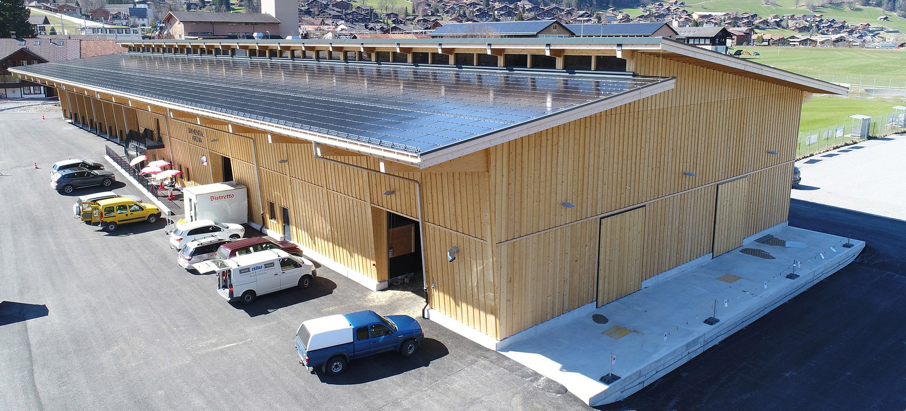
1
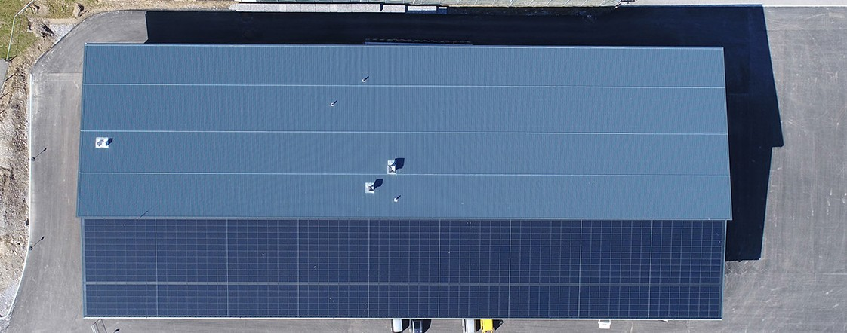
2
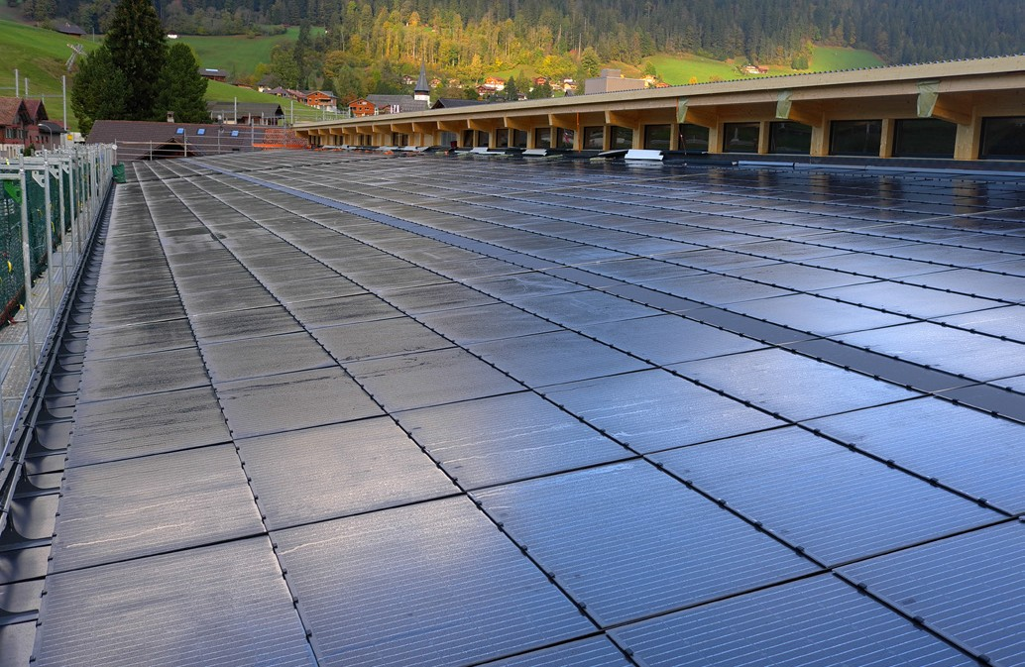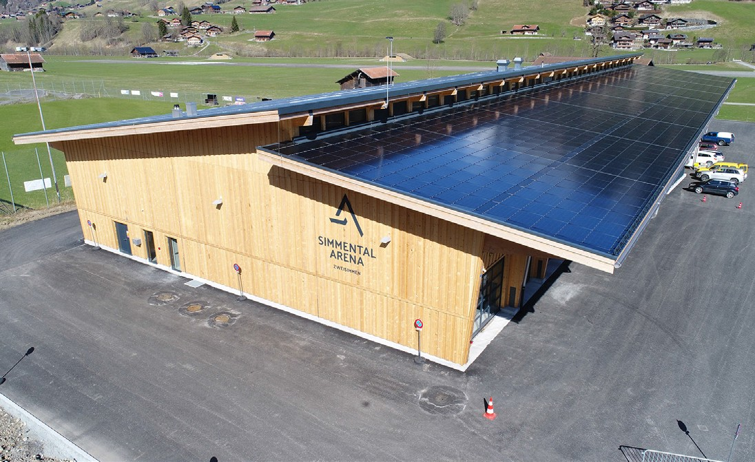
3 4

- Die elegante und schlicht gehaltene Simmental Arena fügt sich sehr gut in die Umgebung ein.

- Parallel zur südlichen 180 kW starken PV-Anlage könnte die Simmental Arena auf der nördlichen Dachhälfte zusätzlich noch gut 320 kW mit
einem Jahresertrag von 324’400 kWh (total
≈505’000 kWh/a) Strom generieren.

- Die südseitige PV-Dachanlage ist vorbildlich ganzflächig integriert und erzeugt 180’400 kWh/a.
- Der PEB wird für verschiedene Zwecke verwen- det und versorgt dank Netzanschluss die angrenzenden Schulhäuser, Turnhallen und den Gemeindesaal mit CO2-freiem Solarstrom.

Schweizer Solarpreis 2018 | Prix Solaire Suisse 2018 | 39

